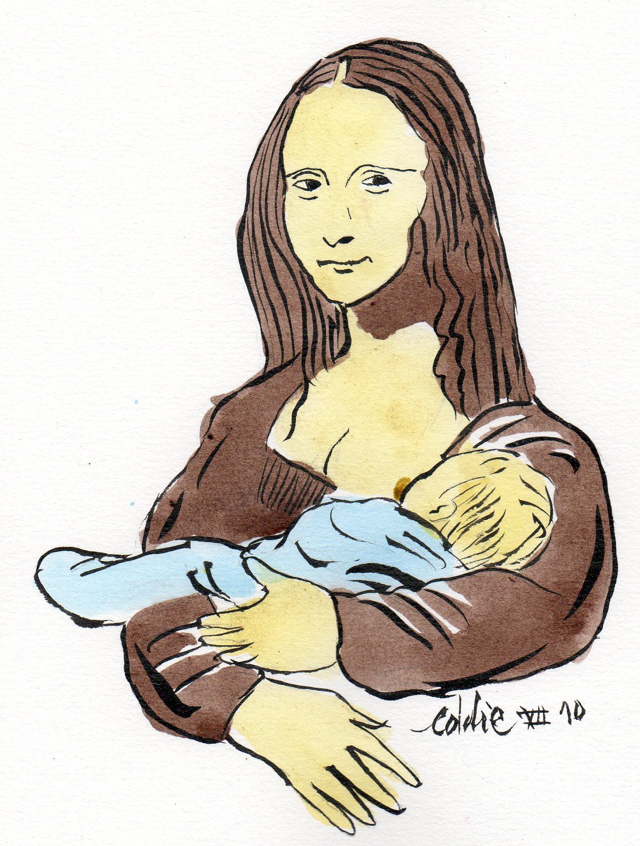

REGAAL
Réseau gardois de l’allaitement
Conférence Allaitement Maternel 2011

INVITATION

Le mardi 1er février 2011 de 19h00 à 22h30
Faculté de médecine de Nîmes
Avenue du Professeur Debré
Réservé
- aux acteurs impliqués dans la périnatalité (professionnels de santé, psychologues…)
- aux associations de soutien à l’allaitement maternel

PROGRAMME

Introduction par le comité de pilotage du REGAAL
Hélène Blard, Cadre sage-femme coordinatrice des missions départementales dans le domaine de la périnatalité - Conseil Général du Gard
Anne-Louise Michel, infirmière Pôle Santé-Ville de Nîmes


1ère PARTIE

- Enquête dans les maternités de la région Languedoc-Roussillon
Etat des lieux des pratiques : Danièle Bruguières – Référente allaitement pour le Réseau Naitre et Grandir en Languedoc-Roussillon

- Procédure d’accueil du nouveau-né en salle de naissance PEAU à PEAU
Expérience mise en place au CHU de Nîmes - Marie Pierre Ricardou, sage-femme hospitalière

- Mise en place d’un guide soutien à l’allaitement maternel
A la maternité Kenval à Nîmes - Anne Flore Bruni-Bizet, pédiatre

- Présentation du livret départemental de soutien à l’allaitement maternel
Association les Marraines de l’Or Blanc – Alès

…….Petite coupure……..

2ème PARTIE

- Mastite et allaitement
Sylvie Collatuzo-Salas, sage-femme libérale consultante en lactation IBLC

- Candidose et allaitement
Sophie Debanne, sage-femme libérale consultante en lactation IBLC

- Courbe de poids de l’Organisation Mondiale de la Santé
Juanita Jauer-Steichen, consultante en lactation IBLC, formatrice PRALL, Leche League France

- Rythme du bébé au sein – le challenge des premiers mois
Anne Flore Bruni-Bizet, pédiatre

